Leyenda de Ícaro
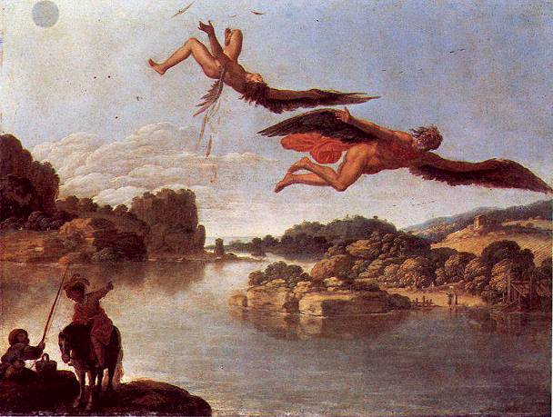

Ícaro se conoce a veces como el inventor del trabajo en madera. Es hijo de Dédalo, genio de la antigüedad que le mostró a Ariadna cómo Teseo podía encontrar el camino en el laberinto de Minos, donde se encontraba el Minotauro (monstruo con cuerpo de toro y cabeza de hombre).
Con esta ayuda, Teseo fue capaz de matar al Minotauro, por lo que el rey Minos y padre del monstruo, muy molesto encerró a Dédalo con su hijo en el laberinto.
Con la intensión de huir, Dédalo fabricó unas alas para él y su hijo. Las adhirió con cera a los hombros de Ícaro y luego en los suyos e iniciaron el vuelo que los llevaría a la libertad. El padre había advertido a su joven e imprudente hijo que no volara demasiado alto ni demasiado bajo.

No obstante las advertencias de su padre, Ícaro fascinado por lo maravilloso del vuelo se elevó por lo aires, desobedeciendo a Dédalo, quien no pudo impedirlo. Además, Ícaro se sintió dueño del mundo y quiso ir más alto todavía.
Se acercó demasiado al sol, y el calor que había derritió la cera que sostenía sus alas, por lo que las perdió. El desdichado y temerario joven acabó precipitándose en el mar, donde murió. Por eso, desde entonces ese mar se conoció como El Mar de Icaria.

En otras versiones donde se elimina el elemento fantástico, se nos cuenta como Dédalo había matado a su sobrino Talo, por lo que había tenido que huir de Atenas. Ícaro, igualmente desterrado, había ido en busca de su padre, pero naufragó en las aguas de Samos, por lo que el mar recibió un nombre derivado del suyo, igual que en la leyenda original.
También se dice que Ícaro y su padre habían huido de Creta en dos barcos de vela inventados por Dédalo, pero el joven no supo dominar las velas y naufragó o más bien que cuando llegó a la isla de Icaria, se lanzó torpemente hacia tierra y se ahogó.
La leyenda era fuerte e incluso por mucho tiempo se mostraba una supuesta tumba de Ícaro en un cabo del mar Egeo, al igual que se decía que en las islas de Ámbar había dos columnas que Dédalo había levantado una en honor a su hijo y otra en nombre de él mismo. Asimismo, se decía que Dédalo había representado en una escultura el triste destino de su hijo en las puertas el templo de Cumas, dedicado a Apolo.

